**Консультация для родителей детей с ОВЗ.**

В последние годы отмечается неуклонный рост речевой патологии у детей дошкольного возраста. Появляется все меньше малышей, речь которых развивается без серьезных отклонений от нормы. Родители спрашивают себя: «Почему это происходит?»

Однозначно ответить на этот вопрос сложно. Причины следует искать и в постоянно ухудшающейся экологической обстановке, и в том, что, уже, будучи беременной, будущая мама зачастую не готова к материнству, а беременность, роды и период новорожденности малыша проходят не без осложнений. К тому же с великим сожалением можно отметить, что все меньше родителей уделяет должное внимание речевому развитию своих детей.



Не слушайте знакомых и даже врачей, которые будут убеждать Вас в том, что если ребенок не заговорил до двух лет, то сделает это в три года. Да, проявление индивидуальных темпов развития речи возможно. Есть дети, которые молчат до трех лет, а потом начинают говорить много, правильно произносят все звуки, а их связная речь развивается стремительно. Но количество таких малышей крайне невелико, а процент случаев речевой патологии разной степени выраженности неуклонно растет. Возможно, кто-то будет успокаивать Вас тем, что многие известные люди картавили и шепелявили. Но далеко не все дети с подобными дефектами речи становятся успешными людьми, и часто именно речевые проблемы являются причиной их неудач.

Поэтому, если ребенок не говорит нив год, ни в полтора, ни в два года и особенно если в течении беременности матери, родов и раннего развития малыша отмечались некоторые отклонения, не теряйте времени, обратитесь к неврологу, логопеду, детскому психологу. Чем раньше Вы выявите причину этой проблемы, тем скорее будет найден выход из нее. Не **отказывайтесь от направления на различные исследования, не отвергайте лекарства, которые может назначить ребенку невропатолог.**

Воспитание чистой речи у детей дошкольного возраста – задача большой общественной значимости, и серьезность ее должны осознавать и родители, и педагоги. Все возрастные неправильности произношения к пяти годам. Но этот процесс происходит не сам по себе, а под влиянием взрослых и их педагогического воздействия. Ребенок должен слышать нормальную речь, и в результате начнет испытывать интерес к правильной чистой речи. Родители и педагоги должны говорить правильно, внятно.

Часто в семье, подлаживаясь под язык малыша, лепечут, сюсюкаются с ним. («Вовочке бо-бо; Машенька будет ням-ням; Давай наденем колготуськи»), ошибочно полагая, что вступают в более доверительные отношения с ребенком. Подобная манера общения надолго закрепляет недостатки звукопроизношения.

Часто детей побуждают заучивать слишком трудные для их произносительных вариант. Стихотворение. В результате перегрузки физиологических механизмов речи, возрастные неправильности произношения закрепляются и даже преумножаются.

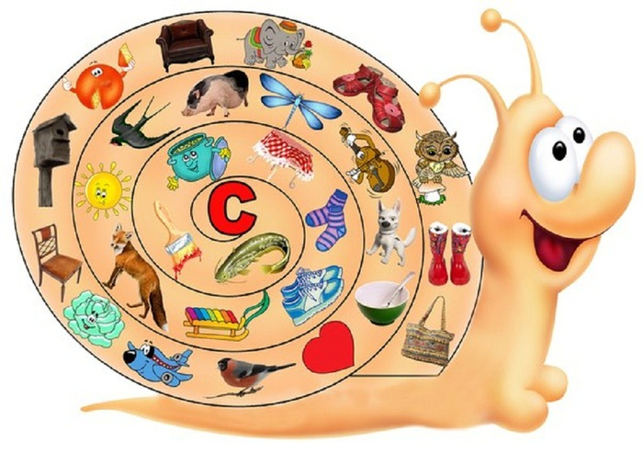

В семье для ребенка необходимо создать такие условия, чтобы он испытывал удовольствие от общения со взрослыми, стариками, братьями и сестрами, получая от них не только новые знания, но и обогащал свой словарный запас. Учился верно строить предложение, правильно и четко произносить звуки и слова. Существует тема взаимосвязь тонкой моторики пальцев рук и речевого развития. Еще наши прабабушки использовали в воспитании детей игры типа «Ладушки» и «Сорока кашу варила».

Помните, что развивая тонкую моторику, вы не только продвинете развитие своего ребенка вперед, но и сможете быстрее преодолеть отклонения, возникшие в речевом развитии ребенка. Какие игры и упражнения можно предложить, порекомендовать для домашних заданий?

- Предложите своей дочке превратиться в золушку и разложить разные кружки фасоль и горох, которые Вы перемешали в большой чашке.

- С сыном можно провести игру-соревнование на скорость. Кто скорее, папа или сын разложит большие и маленькие болтики или гайки в два разных контейнера?

- Покажите ребенку, как можно складывать забавные фигурки из счетных палочек.

- Учите расстегивать и застегивать пуговицами, шнуровать.

Конечно, воспитание детей – дело сложное и тонкое. Не бывает двух одинаковых ситуаций, поэтому нети универсальных методов, которые бы стопроцентно обеспечивали решение проблемы. Главное – ваше любовь и стремление помочь ребенку.



Давыдова Е.Н., учитель-логопед